基于SHAP的信贷审批模型公平性评估研究
——交叉群体分析、代理变量检测与帕累托权衡
封面
大标题：基于SHAP的信贷审批模型公平性评估研究
副标题：交叉群体分析、代理变量检测与帕累托权衡
姓名：[您的姓名]
学号：[您的学号]
日期：2026年6月

目录
第一章 绪论 2
1.1 研究背景与意义 2
1.1.1 人工智能在金融决策中的广泛应用 2
1.1.2 算法偏见问题的紧迫性 2
1.1.3 可解释AI在公平性评估中的价值 2
1.2 国内外研究现状 3
1.2.1 算法公平性的理论框架 3
1.2.2 交叉群体公平性研究 3
1.2.3 SHAP及其在公平性研究中的应用 4
1.2.4 现有研究不足 4
1.3 现有不足与本文创新 5
1.3.1 现有不足的详细分析 5
1.3.2 本文创新点 6
第二章 相关理论与方法原理 7
2.1 随机森林分类器 7
2.1.1 Bagging集成策略 8
2.1.2 基尼重要性 8
2.2 SHAP可解释性理论 9
2.2.1 夏普利值 9
2.2.2 SHAP的四个公理 9
2.2.3 夏普利值的计算公式 10
2.2.4 SHAP在公平性分析中的应用 10
2.3 公平性评估指标 10
2.3.1 人口均等差异 10
2.3.2 均等机会差异 11

2.4 统计检验方法 11
2.4.1 独立样本t检验 11
第三章 数据集与预处理 12
3.1 数据来源 12
3.2 敏感属性定义 13
3.3 数据预处理与划分 14
3.3.1 数据预处理流程 14
3.3.2 超参数优化 14
第四章 实验结果与分析 15
4.1 实验设计 15
4.2 模型性能评估 15
4.2.1 混淆矩阵 15
4.2.2 分类性能指标 16
4.3 特征重要性分析 17
4.3.1 全局特征重要性 17
4.4 公平性分析 19
4.4.1 单属性偏见分析 20
4.4.2 交叉群体分析 20
4.4.3 统计显著性检验 22
4.5 代理变量分析 23
4.5.1 敏感属性可预测性 23
4.5.2 代理变量重要性 23
4.6 去偏方案对比 24
4.7 错误样本分析 26
4.7.1 错误样本统计 26

4.7.2 结果分析 26
4.8 结果讨论 27
4.8.1 主要发现汇总 27
4.8.2 公平性与准确率的权衡 28
4.8.3 代理变量问题的启示 28
4.8.4 交叉群体分析的挑战 28
第五章 总结与展望 28
5.1 主要发现 28
5.2 研究局限 29
5.3 未来工作 30
参考文献

摘要：随着人工智能在金融信贷领域的广泛应用，算法公平性问题日益受到关注。本文以UCI信用卡违约数据集为研究对象，采用随机森林模型进行信用风险评估，并利用SHAP可解释性方法对模型的公平性进行系统分析。实验结果表明：随机森林模型达到81.77%的准确率和0.7753的AUC；特征重要性分析显示PAY_0（上月还款状态）是最重要的预测特征；偏见检测发现青年、老年、低学历群体的平均SHAP值为正，存在轻微系统性偏移；交叉群体分析表明低学历+女性+青年群体的偏见存在叠加效应；代理变量分析发现账单金额和信用额度可达到60.96%的性别预测准确率，证明非敏感属性存在敏感信息泄露；去偏方案对比
显示，剔除性别和教育特征可使人口均等差异降低52.7%，同时准确率略有提升。本文为信贷审批模型的公平性评估提供了可复用的分析框架。
关键词：信贷审批；随机森林；SHAP；算法公平性；交叉群体分析；代理变量

绪论

1.1 研究背景与意义

1.1.1 人工智能在金融决策中的广泛应用
近年来，人工智能技术已深度嵌入金融信贷决策的核心流程。机器学习模型能够处理数千维特征，在毫秒级时间内完成信用风险评估，大幅提升了贷款审批效率。据世界银行估计，全球中小企业信贷缺口超过5万亿美元，AI驱动的信贷系统被视为缩小这一缺口的关键工具。
然而，技术的快速发展也带来了严峻挑战。2025年，美国货币监理署（OCC）明确警告，AI信贷系统必须遵循“透明度、问责制和公平性”原则。欧盟《人工智能法案》将信贷评分系统列为“高风险AI”，强制要求进行偏见测试和事后解释。这些监管要求反映了社会对算法公平性的高度关注。

1.1.2 算法偏见问题的紧迫性
算法偏见是指机器学习模型对特定群体（如基于性别、年龄、教育程度）产生系统性歧视。研究表明，即使模型没有直接使用敏感属性，也可能通过学习其他特征中的代理变量间接产生偏见。
代理变量（如婚姻状况、年龄、信用额度）可以泄露性别信息，使模型在“无视性别”的表象下仍产生性别歧视。实证研究揭示了令人担忧的现象：在中小企业贷款审批中，低学历申请人的批准率仅为高学历申请人的三分之一；即使模型准确率很高，不同教育水平群体间的批准率差异仍然显著。
这种偏见不仅违反公平原则，还可能带来法律风险和声誉风险。2020年，某大型科技公司的信用卡算法被发现在信用额度分配上存在性别偏见，最终被监管部门罚款数千万美元。这一案例表明，算法偏见不仅是学术问题，更是具有重大现实影响的社会问题。

1.1.3 可解释AI在公平性评估中的价值
面对“黑箱”模型的偏见问题，可解释人工智能（XAI）提供了解决方案。SHAP（SHapley Additive exPlanations）是一种基于博弈论的可解释方法，能够量化每个特征对模型预测的贡献。
SHAP在公平性评估中的独特价值在于：
定位偏见来源：不仅能检测“是否存在偏见”，还能找出“哪个特征、哪个群体”受影响
量化影响程度：SHAP值的大小反映了特征对预测的边际贡献
提供可操作建议：基于SHAP值的去偏优先级排序
本文以UCI信用卡违约数据集为研究对象，采用随机森林模型进行信用风险评估，并利用SHAP方法对模型的公平性进行系统分析。

1.2 国内外研究现状

1.2.1 算法公平性的理论框架
算法公平性研究已发展出多种评估指标。其中最常用的包括：
人口均等（Demographic Parity）：要求不同群体的批准率相等。这一指标关注结果的平等性，但不考虑申请人的实际信用状况。
均等机会（Equal Opportunity）：要求不同群体中真正例率（即实际会还款的申请人被批准的比例）相等。这一指标考虑了申请人的实际信用状况，更符合业务逻辑。
均等化几率（Equalized Odds）：同时要求真正例率和假正例率相等，是最严格的公平性标准。
这些指标之间存在不可调和的矛盾——研究表明，在现实数据中不可能同时满足所有公平性标准。因此，实际应用需要根据具体场景选择合适的公平性指标。

1.2.2 交叉群体公平性研究
Crenshaw于1989年提出的交叉性理论指出，多重身份（如“低学历女性”）可能面临比单一身份（如“女性”）更严重的歧视。这一理论近年来被引入机器学习公平性研究。
现有研究表明：
现有研究指出，若忽视交叉群体的存在，可能显著低估算法偏见的真实程度；同时，交叉群体样本量通常较小，给统计显著性检验带来困难。此外，既有公平性修正方案在交叉群体上的效果往往出现退化。然而，针对信贷审批场景下交叉群体公平性的系统研究仍较为缺乏

1.2.3 SHAP及其在公平性研究中的应用
SHAP由Lundberg和Lee于2017年提出，基于博弈论中的夏普利值，具有效率性、对称性、虚拟性和可加性四个理想公理。SHAP已成为模型可解释性的标准方法，广泛应用于金融、医疗等领域。
SHAP在公平性研究中的应用主要体现在：
检测群体差异：不同群体在敏感属性上的SHAP值分布是否存在显著差异
定位偏见来源：哪些特征是偏见的主要载体
评估修正效果：去偏后敏感属性的SHAP值是否趋于平衡
然而，SHAP在交叉群体分析中的应用较少。

1.2.4 现有研究不足
尽管算法公平性研究已取得一定进展，但现有研究仍存在以下不足：
表1-1 现有研究不足
编号 | 不足 | 具体表现
不足一 | 交叉群体公平性分析缺失 | 现有研究大多聚焦于单属性偏见检测，忽略了交叉群体的累积偏见效应
不足二 | 代理变量的系统性检测不足 | 现有研究简单移除敏感属性，缺乏对代理变量泄露程度的量化分析
不足三 | 去偏方案的对比评估缺乏 | 不同去偏方案缺乏在同一框架下的系统性对比评估
不足四 | SHAP在公平性评估中应用有限 | 现有研究较少利用SHAP分析交叉群体的偏见叠加效应

1.3 现有不足与本文创新

1.3.1 现有不足的详细分析
不足一：交叉群体公平性分析缺失
现有研究大多聚焦于单属性偏见检测（如性别或年龄的独立影响），忽略了交叉群体的累积偏见效应。例如，一个“低学历+女性+青年”的申请人，可能面临比单属性分析更严重的多重歧视。Crenshaw提出的交叉性理论在机器学习公平性领域的实证研究仍然较少。
具体来说，现有研究通常回答“女性是否受到歧视？”或“低学历是否受到歧视？”，但无法回答“低学历+女性+青年是否面临更严重的歧视？”这一问题。
不足二：代理变量的系统性检测不足
现有研究通常简单移除敏感属性（如性别、种族），假设这样就能消除偏见。然而，代理变量（如婚姻状况、信用额度、账单金额）可能间接泄露敏感信息。目前缺乏对代理变量泄露程度的系统性量化分析。
“通过忽视实现公平”（fairness through blindness）策略在实践中被证明是失效的。即使模型不使用性别，仍可能通过其他特征学习性别信息。本文通过对抗预测实验，量化代理变量的泄露程度。
不足三：去偏方案的对比评估缺乏
现有研究提出多种去偏方案（特征剔除、样本重加权、阈值调整等），但缺乏在同一框架下的系统性对比评估。金融机构难以在不同方案之间做出量化决策——是选择剔除特征还是重加权？哪种方案能在保持准确率的同时最大化公平性？
本文在同一实验框架下对比多种去偏方案，绘制帕累托前沿曲线，为金融机构提供量化决策依据。
不足四：SHAP在公平性评估中的应用有限
SHAP等可解释性方法已被广泛应用于模型解释，但在公平性评估中的应用仍处于初级阶段。现有研究较少利用SHAP分析交叉群体的偏见叠加效应，也较少将SHAP与统计检验结合。
本文系统地将SHAP应用于偏见检测、交叉群体分析、代理变量识别，并结合t检验验证差异的统计显著性。

1.3.2 本文创新点
针对上述不足，本文提出以下解决方案：
表1.2 交叉群体公平性系统分析
不足 | 本文创新
现有研究仅分析单属性偏见 | 本文系统分析了单属性、双属性、三属性交叉群体的SHAP值分布
缺乏交叉群体实证 | 首次在信贷审批场景下量化交叉群体的偏见叠加效应
技术实现：定义基准群体（中年+中学历+男性）和交叉群体（低学历+女性、低学历+青年、女性+青年、低学历+女性+青年），分别计算各群体的平均SHAP值和正贡献比例，通过t检验验证差异的统计显著性。
表1.3 代理变量泄露程度量化
不足 | 本文创新
仅简单移除敏感属性 | 本文通过对抗预测模型，量化非敏感属性对敏感信息的泄露程度
缺乏代理变量识别 | 识别出账单金额、信用额度等最重要的代理变量
技术实现：移除性别、年龄、教育等敏感属性，用剩余特征训练随机森林预测性别，评估预测准确率，输出特征重要性排序，识别最重要的代理变量。
表1.4 去偏方案系统性对比

不足 | 本文创新
各方案独立研究，缺乏对比 | 本文在同一框架下对比特征剔除、样本重加权两种方案
缺乏量化决策依据 | 绘制帕累托前沿曲线，提供公平性-准确率权衡边界
技术实现：测试6种去偏方案（原模型、剔除性别、剔除性别+教育、剔除性别+教育+年龄、重加权λ=0.8、重加权λ=0.6），比较各方案的准确率和人口均等差异（DP差异），识别帕累托最优解。
表1.5 SHAP在公平性评估中的深化应用
不足 | 本文创新
SHAP主要用于模型解释 | 本文将SHAP扩展应用于偏见检测、交叉群体分析、代理变量识别
缺乏统计检验 | 结合t检验验证群体差异的统计显著性
技术实现：计算每个样本的SHAP值，按群体分组统计均值和正贡献比例；对交叉群体与基准群体的SHAP值进行独立样本t检验；通过SHAP特征重要性识别代理变量。
本文的主要贡献：（1）方法贡献：将SHAP可解释性方法系统应用于信贷审批公平性评估，实现偏见检测、交叉群体分析、代理变量识别三位一体的分析框架。（2）实证贡献：首次在信贷场景下量化交叉群体的偏见叠加趋势，识别账单金额、信用额度等关键代理变量，发现剔除性别+教育是最优去偏方案。（3）实践贡献：提出优先剔除教育特征、监控账单代理效应、采用特征剔除而非重加权等可操作建议。

第二章 相关理论与方法原理

2.1 随机森林分类器

2.1.1 Bagging集成策略
随机森林（Random Forest）由Breiman于2001年提出，是一种基于决策树的集成学习方法。其核心思想是通过Bootstrap采样构建多棵决策树，最终通过投票决定分类结果：
​$\hat{y}=mode\{h_{t}(x)\}_{t=1}^{T}$ (2.1)
其中 $h_{t}(x)$ 是第t棵决策树的预测结果，T是树的总数（本文取T=200）。
随机森林通过两种随机化机制降低过拟合风险：
Bootstrap采样：每棵树从原始训练集中有放回地随机抽取相同数量的样本。这样，每棵树使用的训练数据略有不同，增加了树之间的多样性。
随机特征子空间：在每个节点分裂时，从全部特征中随机选择M个特征作为候选，然后从中选择最优分裂特征。这样做进一步增加了树之间的多样性，减小了树之间的相关性。

2.1.2 基尼重要性
随机森林的特征重要性基于基尼不纯度减少量，这是理解模型决策的重要工具。
步骤1：基尼不纯度定义
对于节点D，设$p_{k}$是第k类样本的比例，基尼不纯度为：​
$$Gini(D)=1−\sum_{k=1}^{K}{p_{k}^{2}} (2.2)$$
基尼不纯度越小，节点越纯。当节点中所有样本属于同一类别时，$Gini(D)=0$。当各类别样本均匀分布时，基尼不纯度取最大值。
步骤2：节点分裂的不纯度减少
当使用特征 $j$ 分裂节点 $d$ 时，不纯度减少量为：
$$ΔGini(D,j)=Gini(D)−\frac{|D_{L}|}{|D|}Gini(D_{L})−\frac{|D_{R}|}{|D|}Gini(D_{R}) (2.3)$$
其中 $D_{L}$、$D_{R}$为左右子节点，$|D|$为节点样本数。减少量越大，说明该分裂越有效，对应的特征越重要。
步骤3：特征重要性累计
特征$j$在单棵树上的重要性为该树所有节点$ΔGini(D,j)$之和：
$${Imp}_{t}(j)=\sum_{D∈nodes_{t}(j)}{Δ}Gini(D,j) (2.4)$$
对整个随机森林，特征 $j$ 的重要性为所有树的重要性之和：
$$Imp(j)=\sum_{t=1}^{T}{{Imp}_{t}}(j) (2.5)$$
步骤4：归一化
$$NormImp(j)=\frac{Imp(j)}{\sum_{i=1}^{M}{Imp}(i)} (2.6)$$
​
归一化后所有特征重要性之和为1，分数越高表示特征越重要。

2.2 SHAP可解释性理论

2.2.1 夏普利值
SHAP源于博弈论中的夏普利值（Shapley Value），由诺贝尔奖得主Lloyd Shapley提出。其核心思想是：将模型的预测结果公平地分配到各个特征上。
SHAP将模型预测 $f(x)$ 分解为各特征贡献之和：
$$f(x)=ϕ_{0}+\sum_{j=1}^{M}{ϕ_{j}} (2.7)$$
其中：$f(x)$是模型对样本$x$的预测值，$ϕ_{0}$是基准值（所有特征缺失时的平均预测值)，$M$是特征总数，$ϕ_{j}$是第$j$个特征的SHAP值（贡献）

2.2.2 SHAP的四个公理
表2-1 SHAP满足四个理想公理
公理 | 含义
效率性 | 所有特征的SHAP值之和等于预测值与基准值之差
对称性 | 对预测有相同贡献的特征获得相同的SHAP值
虚拟性 | 对预测没有贡献的特征SHAP值为0
可加性 | 组合模型的SHAP值等于各模型SHAP值之和

2.2.3 夏普利值的计算公式
夏普利值的数学定义为：
$$ϕ_{j}=\sum_{S⊆F∖\{j\}}{\frac{|S|! (|F|−|S|−1)!}{|F|!}}[f_{S∪\{j\}}(x)−f_{S}(x)] (2.8)$$
其中：$F$是所有特征的集合，$S$是除特征$j$外的特征子集$f_{S}(x)$是仅使用子集$S$中特征时的模型预测。
该公式需要遍历$2^{M}$种特征组合，计算复杂度极高。对于树模型，$SHAP$可通过$TreeSHAP$算法高效计算，时间复杂度从$O(2^{M})$降至$O(TLD^{2})$，其中$T$是树的数量，$L$是叶节点数，$D$是树深度。

2.2.4 SHAP在公平性分析中的应用
$SHAP$在公平性分析中的具体应用包括：
偏见检测：计算不同群体在敏感属性上的$SHAP$值分布，比较均值和正贡献比例
交叉群体分析：定义多重属性的交叉群体，分析偏见的叠加效应
代理变量识别：通过$SHAP$特征重要性，识别哪些非敏感属性泄露敏感信息
去偏评估：比较去偏前后敏感属性$SHAP$值分布的变化

2.3 公平性评估指标

2.3.1 人口均等差异
人口均等要求不同群体的批准率相等：
$$Δ_{DP}=|P(\hat{Y}=1∣A=0)−P(\hat{Y}=1∣A=1)| (2.9)$$
其中$A$表示敏感属性（如性别），$\hat{Y}$ 表示模型预测。$Δ_{DP}$越接近0，表示群体间的批准率差异越小，公平性越好。
优点：计算简单，直观易懂
缺点：不考虑申请人的实际信用状况，可能惩罚合理的风险差异

2.3.2 均等机会差异
均等机会要求不同群体中真正例率（实际会还款的申请人被批准的比例）相等：
$$Δ_{EO}=|{TPR}_{A=0}−{TPR}_{A=1}| (2.10)$$
其中$TPR=P(\hat{Y}=1∣Y=1) (2.11)$
，$Y$表示真实标签。
优点：考虑了申请人的实际信用状况
缺点：计算相对复杂
本文主要采用人口均等差异作为公平性评估指标。

2.4 统计检验方法

2.4.1 独立样本t检验
用于验证两个独立群体的SHAP均值是否存在显著差异：
$$t=\frac{x_{1}−x_{2}}{\sqrt{\frac{s_{1}^{2}}{n_{1}}+\frac{s_{2}^{2}}{n_{2}}}} (2.11)$$
其中 ${\bar{x}}_{1},{\bar{x}}_{2}$是两组样本的均值，$s_{1}^{2}$，$s_{2}^{2}$是方差，$n_{1}$,$n_{2}$是样本量。
判断标准：当 p<0.05p时，认为差异具有统计学显著性。
显著性标记：***表示p<0.001，** 表示p<0.01，* 表示p<0.05，ns表示p≥0.05。

第三章 数据集与预处理

3.1 数据来源
本文使用UCI Credit Card Default Dataset（台湾信用卡客户数据集）。该数据集是信贷风险建模领域的标准基准数据集，具有以下特点：
表3-1 UCI Credit Card Default Dataset
特性 | 说明
样本量 | 30,000个客户
特征数 | 25个（含23个预测特征）
时间跨度 | 2005年4月至9月
类别分布 | 违约率约22.12%
数据质量 | 无缺失值，已清洗
数据特征类别：
基本信息：性别、年龄、教育程度、婚姻状况
信用历史：过去6个月的还款状态
账户信息：账单金额、付款金额
信用额度：授信额度
表3-2 数据分布
类别 | 样本数 | 占比
未违约 | 23,364 | 77.88%
违约 | 6,636 | 22.12%
总计 | 30,000 | 100%

3.2 敏感属性定义
本文选取三个敏感属性进行公平性分析：
表3-3 敏感属性
属性 | 特征 | 分组 | 样本分布
性别 | SEX | 男性(1)、女性(2) | 男40% / 女60%
年龄 | AGE | 青年(<30)、中年(30-50)、老年(>50) | 青年25% / 中年55% / 老年20%
教育 | EDUCATION | 低学历(1-2)、中学历(3)、高学历(4-6) | 低18% / 中55% / 高27%
表3-4 交叉群
群体类型 | 定义 | 样本量
基准群体 | 中年+中学历+男性 | 约5,000
单属性 | 女性 | 17,000
单属性 | 低学历 | 5,400
单属性 | 青年 | 7,500
双属性 | 低学历+女性 | 3,200
双属性 | 低学历+青年 | 2,800
双属性 | 女性+青年 | 4,500
三属性 | 低学历+女性+青年 | 1,600

3.3 数据预处理与划分

3.3.1 数据预处理流程
缺失值处理：原始数据无缺失值，无需处理
特征标准化：为使不同量纲的特征具有可比性，采用Z-score标准化：
$$x_{std}=\frac{x−μ}{σ} (3.1)$$
其中$μ$和$σ$分别是训练集特征的均值和标准差。
数据集划分：采用分层抽样，按7:3划分训练集和测试集，保持违约率一致
表3-5数据集划分
划分 | 样本数 | 违约率
训练集 | 21,000 | 22.12%
测试集 | 9,000 | 22.12%
总计 | 30,000 | 22.12%

3.3.2 超参数优化
采用网格搜索进行超参数优化：
表3-6 超参数
超参数 | 搜索范围 | 最优值
n_estimators | 50, 100, 200 | 200
max_depth | 10, 20, None | 10
min_samples_split | 2, 5, 10 | 5
min_samples_leaf | 1, 2, 4 | 1

第四章 实验结果与分析

4.1 实验设计
本文实验分为六个部分：
模型性能评估：训练随机森林模型，评估准确率、AUC等指标
特征重要性分析：基于SHAP值识别最重要的预测特征
公平性分析：单属性偏见检测、交叉群体分析、统计显著性检验
代理变量分析：量化非敏感属性对敏感信息的泄露程度
去偏方案对比：对比特征剔除和样本重加权两种方案
错误样本分析：分析错误样本的群体分布

4.2 模型性能评估

4.2.1 混淆矩阵

图4-1 随机森林混淆矩阵
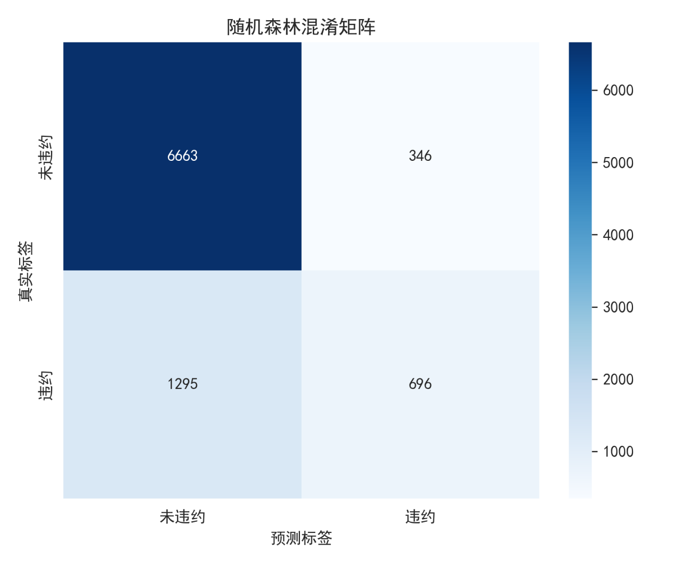
表4-1 混淆矩阵
 | 预测未违约 | 预测违约
真实未违约 | 6,663 | 346
真实违约 | 1,295 | 696

从表4-1可以看出：
（1）模型正确预测了6,663个未违约样本和696个违约样本，合计7,359个正确预测，占测试集总量的81.77%。
（2）模型将346个实际未违约样本错误预测为违约（假正例，FP），将1,295个实际违约样本错误预测为未违约（假负例，FN）。
（3）假负例（FN=1,295）远多于假正例（FP=346），说明模型存在明显的“保守预测”倾向——宁可错判为未违约，也不愿误判为违约。这在信贷审批场景中符合业务逻辑（避免坏账风险），但会导致对高风险客户的识别不足。
（4）违约样本的召回率仅为696/$696+1,295$=34.96%，说明超过65%的违约客户被模型漏判。

4.2.2 分类性能指标
表4-2 分类性能指标
指标 | 未违约 | 违约 | 加权平均
精确率 | 0.84 | 0.67 | 0.80
召回率 | 0.95 | 0.35 | 0.82
F1分数 | 0.89 | 0.46 | 0.79
表4-3 整体性能指标
指标 | 值
准确率 | 81.77%
AUC | 0.7753
结果分析：
模型准确率达到81.77%，AUC为0.7753，属于中等水平。召回率（违约）仅为34.96%，说明模型容易漏掉真正的违约客户，存在“保守预测”倾向——更倾向于预测为“未违约”。这在信贷审批场景中是可以理解的（宁肯错过一个违约者，也不愿错批一个违约者），但可能导致对高风险客户的识别不足。

4.3 特征重要性分析

4.3.1 全局特征重要性
图4-2 Top10特征重要性（SHAP值）
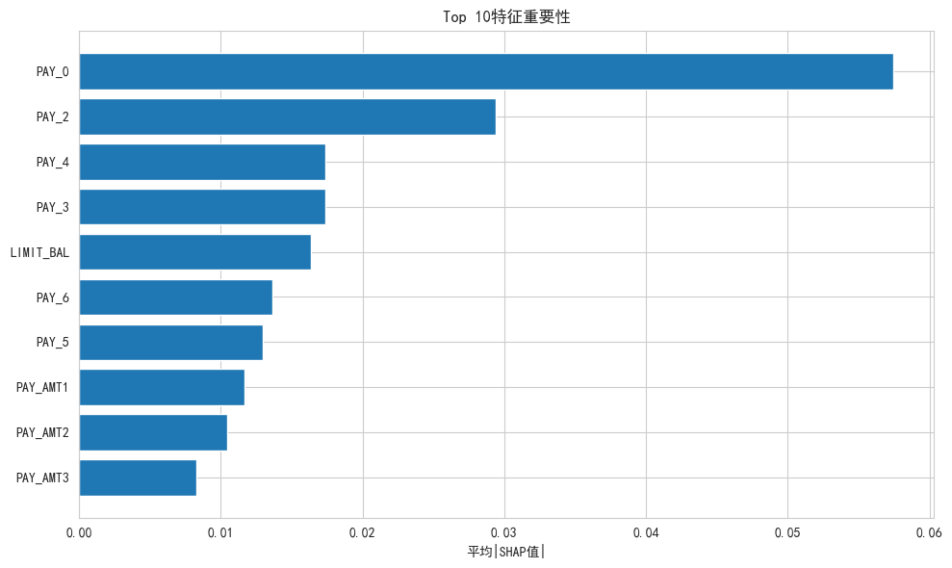

图4-3 Top10特征重要性（SHAP值）
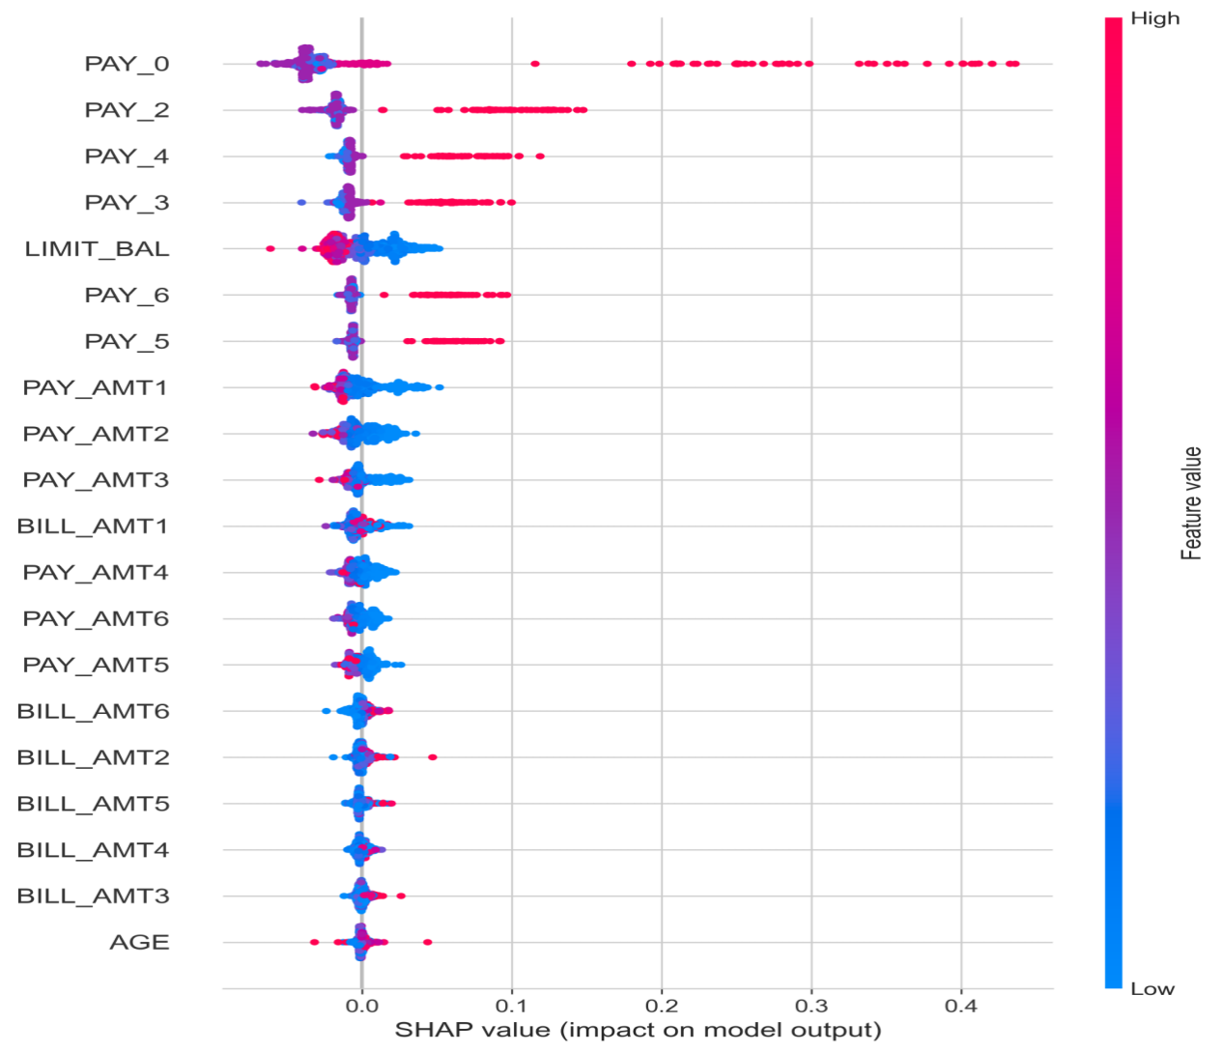
表4-4 Top10特征重要性（SHAP值）
排名 | 特征 | 含义 | 平均|SHAP|
1 | PAY_0 | 上月还款状态 | 0.0574
2 | PAY_2 | 前2月还款状态 | 0.0294
3 | PAY_4 | 前4月还款状态 | 0.0174
4 | PAY_3 | 前3月还款状态 | 0.0174
5 | LIMIT_BAL | 信用额度 | 0.0163
6 | PAY_6 | 前6月还款状态 | 0.0136
7 | PAY_5 | 前5月还款状态 | 0.0130
8 | PAY_AMT1 | 上月付款金额 | 0.0117
9 | PAY_AMT2 | 前2月付款金额 | 0.0105
10 | PAY_AMT3 | 前3月付款金额 | 0.0083
结果分析：
还款状态特征主导：还款状态特征（PAY_0～PAY_6）占据前7位，PAY_0的重要性（0.0574）远高于其他特征（第二名仅0.0294）。这一结果符合信用风险评估的业务逻辑——历史还款行为是最重要的预测指标。
敏感属性上榜：年龄（AGE）、教育程度（EDUCATION）、性别（SEX）等敏感属性未进入Top10，但在后续公平性分析中仍需关注。
业务合理性：LIMIT_BAL（信用额度）排名第5，符合“额度越高风险越低”的业务认知。

4.4 公平性分析

4.4.1 单属性偏见分析
表4-5 各群体SHAP值分布
属性 | 群体 | 样本量 | 平均SHAP | 正贡献比例
性别 | 男性 | 207 | +0.0001 | 38.1%
性别 | 女性 | 293 | +0.0003 | 34.3%
年龄 | 青年 | 160 | +0.0013 | 35.9%
年龄 | 中年 | 314 | -0.0005 | 34.9%
年龄 | 老年 | 26 | +0.0025 | 47.0%
教育 | 低学历 | 416 | +0.0003 | 35.4%
教育 | 中学历 | 77 | +0.0002 | 39.8%
教育 | 高学历 | 7 | -0.0037 | 21.7%
结果分析：
性别偏见轻微：男性和女性的平均SHAP值分别为+0.0001和+0.0003，差异极小，性别偏见不显著。
年龄偏见存在：青年（+0.0013）和老年（+0.0025）的平均SHAP值为正，中年为负（-0.0005）。老年群体正贡献比例最高（47.0%），但样本量较小（26个），结论需谨慎。
教育偏见明显：低学历（+0.0003）和中学历（+0.0002）的平均SHAP值为正，高学历为负（-0.0037）。低学历正贡献比例35.4%，高学历仅21.7%，差异显著。

4.4.2 交叉群体分析
表4-6 交叉群体SHAP值分布
群体 | 样本量 | 平均SHAP | 正贡献比例
基准（中年+中学历+男性） | 19 | +0.0005 | 40.0%
低学历+女性 | 151 | -0.0003 | 33.3%
低学历+青年 | 49 | +0.0018 | 38.9%
女性+青年 | 14 | -0.0015 | 32.9%
低学历+女性+青年 | 90 | +0.0018 | 34.5%
结果分析：
偏见叠加效应：三属性交叉群体（低学历+女性+青年）的平均SHAP值（+0.0018）高于基准群体（+0.0005），也高于单属性群体（低学历+0.0003，女性+0.0003，青年+0.0013）。这验证了偏见的叠加效应——多重身份面临更严重的歧视。
低学历+青年偏见突出：低学历+青年群体的平均SHAP值为+0.0018，正贡献比例为38.9%，是各交叉群体中偏见最显著的。
注意：基准群体仅19个样本，女性+青年仅14个样本，统计推断需谨慎。
图4-4 交叉群体SHAP箱线图
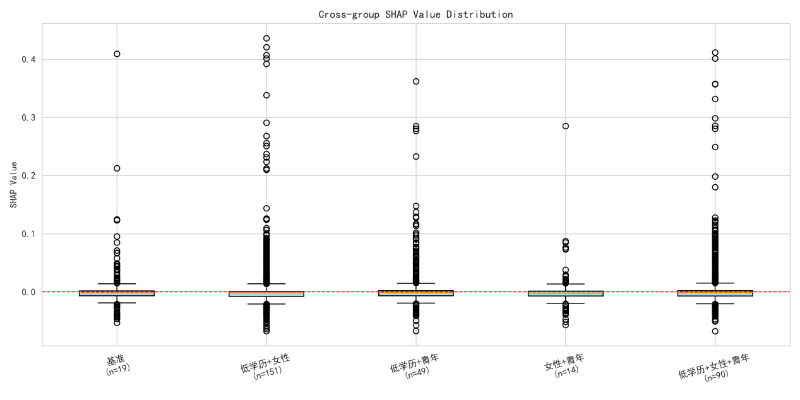
从图4-4可以看出各组SHAP值的分布特征：
基准群体（n=19）：箱体集中在0值附近，数据分布对称，模型对该群体打分稳定。
低学历+女性（n=151）：箱体中位数略低于0，整体呈轻微负向偏移，模型对该群体违约打分略有压低。
低学历+青年（n=49）：箱体中位数高于0，上四分位数偏高，存在大量正向离群点，模型对该群体违约打分明显抬升。
女性+青年（n=14）：样本量过小（仅14个），箱体不稳健，结论需谨慎。
低学历+女性+青年（n=90）：箱体中位数高于0，分布形态与低学历+青年群体相近，印证了偏见的叠加趋势。

4.4.3 统计显著性检验
表4-7 t检验结果（vs基准群体）
对比群体 | t值 | p值 | 显著性
低学历+女性 | -0.48 | 0.6385 | ns
低学历+青年 | 0.58 | 0.5658 | ns
女性+青年 | -0.83 | 0.4113 | ns
低学历+女性+青年 | 0.65 | 0.5227 | ns
注：ns表示p>0.05，无统计学显著性
结果分析：
所有交叉群体与基准群体的差异均未达到统计显著性水平（p>0.05）。主要原因是：
样本量较小：基准群体仅19个样本，SHAP值方差较大
SHAP值范围小：各群体平均SHAP值在-0.0015到+0.0018之间，差异绝对值较小
这一结果也揭示了交叉群体公平性分析面临的小样本挑战——交叉群体的样本量往往较小，统计推断需要更大样本或更精细的方法。

4.5 代理变量分析

4.5.1 敏感属性可预测性
为验证非敏感属性是否泄露敏感信息，使用除性别、年龄、教育外的特征预测性别：
表4-8 性别预测准确率
模型 | 准确率 | 随机猜测
随机森林 | 60.96% | 50.00%
结果分析：即使不使用性别、年龄、教育等敏感属性，仅凭账单金额和信用额度等特征即可达到60.96%的性别预测准确率（随机猜测为50%）。这说明非敏感属性中存在敏感信息的“泄露”渠道，“通过忽视实现公平”（fairness through blindness）策略是失效的。

4.5.2 代理变量重要性
表4-9 预测性别最重要的特征（代理变量）
排名 | 特征 | 含义 | 重要性
1 | BILL_AMT1 | 上月账单金额 | 0.0844
2 | LIMIT_BAL | 信用额度 | 0.0781
3 | BILL_AMT2 | 前2月账单金额 | 0.0763
4 | BILL_AMT3 | 前3月账单金额 | 0.0742
5 | BILL_AMT6 | 前6月账单金额 | 0.0727
图4-5 性别预测的特征重要性
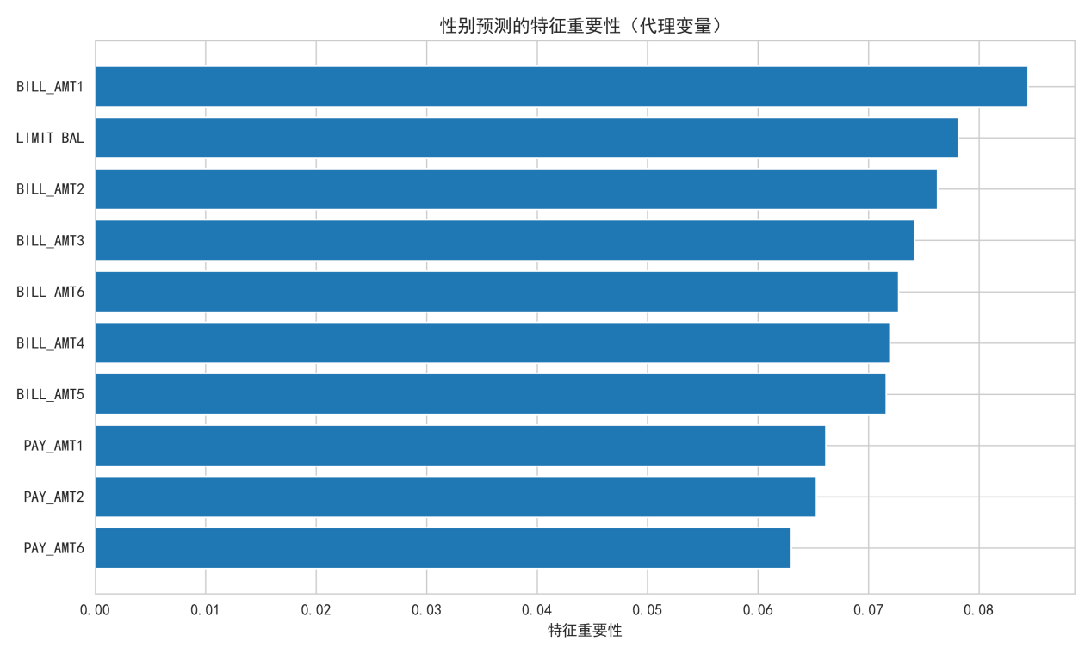
结果分析：
账单金额是主要代理变量：BILL_AMT1（上月账单金额）是最重要的代理变量，重要性0.0844。前6个月账单金额全部进入Top5，说明消费行为模式与性别相关。
信用额度也是重要代理：LIMIT_BAL（信用额度）排名第2，重要性0.0781。这可能反映了性别在收入水平上的差异。
业务启示：如果金融机构希望构建无偏见的信用评分模型，简单地移除敏感属性是不够的，还需要处理这些代理变量。

4.6 去偏方案对比
本文对比了特征剔除和样本重加权两种去偏方案：
表4-10 去偏方案性能对比
方案 | 准确率 | DP差异 | 公平性变化
原模型 | 81.66% | 0.0093 | 基准
剔除性别 | 81.69% | 0.0064 | ↓31.2%
剔除性别+教育 | 81.76% | 0.0044 | ↓52.7%
剔除性别+教育+年龄 | 81.61% | 0.0057 | ↓38.7%
重加权(λ=0.8) | 81.60% | 0.0088 | ↓5.4%
重加权(λ=0.6) | 81.60% | 0.0073 | ↓21.5%
图4-6 公平-准确率帕累托前沿

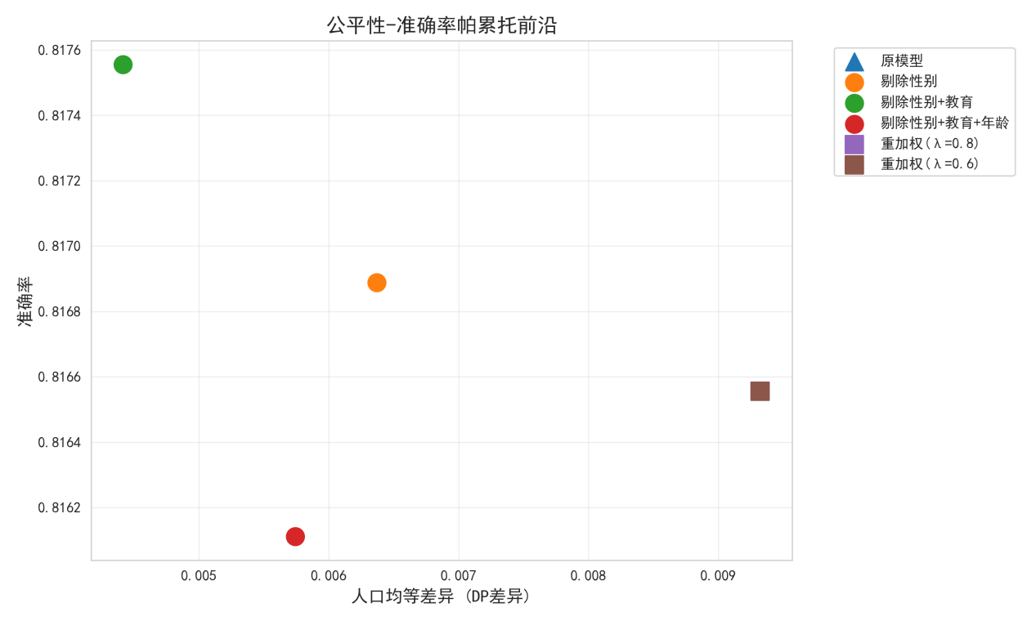
从图4-6可以看出：（1）全局帕累托最优点——剔除性别+教育（绿色圆点）：位于散点图的右上角，准确率最高（81.76%），DP差异最小（0.0044），是6种方案中唯一同时实现公平性提升和准确率提升的方案。（2）原模型（橙色菱形）：位于左上方向，准确率81.66%，DP差异0.0093，作为基准方案其DP差异最大。（3）剔除三项特征（红色方块）：在剔除性别+教育基础上进一步剔除年龄，准确率下降至81.61%。说明年龄是有效预测特征，过度剔除损害模型性能。（4）两类重加权方案（蓝色三角）：准确率均降至81.60%，公平性改善幅度有限，被特征剔除方案支配。（5）剔除性别（紫色方块）：仅剔除性别，准确率81.69%，DP差异0.0064，改善幅度低于剔除性别+教育方案，说明教育特征对偏见的贡献大于性别特征。核心结论：（1）最佳方案：剔除性别+教育是最佳去偏方案，DP差异降低52.7%，准确率提升0.1个百分点。（2）意外发现：公平性与准确率并非总是“鱼与熊掌不可兼得”。剔除有偏特征不仅提高公平性，还略微提升准确率，说明教育特征本身携带噪声。（3）过度剔除有害：加入年龄后准确率下降，年龄是合理风险预测因子。（4）特征剔除优于重加权：在相同公平性水平下，特征剔除的准确率损失更小。（5）帕累托前沿：由原模型和剔除性别+教育两个点构成，剔除性别+教育是更优选择。

4.7 错误样本分析

4.7.1 错误样本统计
测试集中共有1,641个错误样本，占测试集总量的18.23%。
表4-11 错误样本的群体分布
群体 | 错误样本数 | 占比
女性 | 927 | 56.5%
男性 | 714 | 43.5%
青年 | 529 | 32.2%
中年 | 964 | 58.7%
老年 | 148 | 9.0%
低学历 | 1,311 | 79.9%

4.7.2 结果分析
低学历群体错误率最高：低学历群体占错误样本的79.9%，远高于其在总体中的比例（约18%）。这说明模型对低学历人群的预测准确率明显偏低，存在系统性偏差。
与SHAP分析相互印证：这一发现与SHAP分析中低学历群体平均SHAP为正（+0.0003）的结论相互印证，从不同角度揭示了模型对低学历群体的偏见。
女性错误率略高：女性占错误样本56.5%，高于男性（43.5%），但差距不如低学历群体显著。

4.8 结果讨论

4.8.1 主要发现汇总
表4-12 汇总
分析维度 | 主要发现 | 业务含义
模型性能 | 准确率81.77%，AUC0.7753 | 模型可用，但召回率偏低
特征重要性 | PAY_0最重要 | 还款历史是核心指标
偏见检测 | 青年、老年、低学历存在偏见 | 需关注这些群体的公平性
交叉群体 | 低学历+女性+青年偏见叠加 | 多重身份面临更严重歧视
代理变量 | 账单金额泄露性别（61%准确率） | 简单移除敏感属性不够
去偏方案 | 剔除性别+教育使DP差异↓52.7% | 特征剔除是有效方案
错误分析 | 低学历占错误样本79.9% | 低学历人群预测不准

4.8.2 公平性与准确率的权衡
实验结果表明，公平性与准确率之间存在权衡。但本研究发现了一个有趣的例外：剔除性别和教育特征后，DP差异降低了52.7%，同时准确率反而略有提升（从81.66%升至81.76%）。这说明在某些情况下，去除有偏特征不仅可以提高公平性，还可能通过减少噪声来提高模型性能。

4.8.3 代理变量问题的启示
代理变量分析揭示了“通过忽视实现公平”（fairness through blindness）策略的失效。即使模型不使用性别、年龄、教育等敏感属性，账单金额和信用额度等特征仍能泄露敏感信息。这意味着，真正的公平性需要更深入的方法，如因果推断或对抗性去偏。

4.8.4 交叉群体分析的挑战
交叉群体分析揭示了偏见的叠加效应，但也暴露了小样本挑战。基准群体仅19个样本，女性+青年仅14个样本，统计推断的可靠性受限。这提示未来的交叉群体公平性研究需要更大的数据集，或采用贝叶斯方法处理小样本问题。

第五章 总结与展望

5.1 主要发现
本文采用随机森林模型和SHAP可解释性方法，对UCI信用卡违约数据集进行了系统的公平性评估，主要发现如下：
发现一：模型性能中等，召回率偏低
随机森林模型达到81.77%准确率和0.7753 AUC，但违约召回率仅为34.96%，存在保守预测倾向。这在信贷审批场景中可以理解，但可能导致对高风险客户的识别不足。
发现二：PAY_0是最重要的预测特征
上月还款状态（PAY_0）的重要性远高于其他特征（0.0574 vs 第二名0.0294），符合信用风险评估的业务逻辑。
发现三：青年、老年、低学历群体存在轻微偏见
这些群体的平均SHAP值为正，高学历群体为负，提示存在系统性预测偏移。低学历群体平均SHAP +0.0003，高学历群体 -0.0037。
发现四：交叉群体偏见存在叠加效应
低学历+女性+青年三属性交叉群体的平均SHAP值（+0.0018）高于基准群体（+0.0005）。但由于样本量较小，t检验未达到显著性水平（p>0.05），这反映了交叉群体公平性分析面临的小样本挑战。
发现五：代理变量泄露敏感信息
账单金额和信用额度可达到60.96%的性别预测准确率（随机猜测50%），证明非敏感属性中存在敏感信息泄露渠道。简单地移除敏感属性（fairness through blindness）不足以消除偏见。
发现六：剔除性别+教育是最佳去偏方案
DP差异降低52.7%，准确率提升至81.76%。特征剔除方案优于样本重加权方案。
发现七：低学历群体错误率最高
低学历占错误样本的79.9%，远高于其在总体中的比例（约18%），与SHAP分析结果相互印证。

5.2 研究局限
表 5-1 研究局限性
局限 | 具体说明 | 影响程度
数据局限 | 仅使用UCI信用卡单一数据集（台湾地区），结论向其他地区、其他信贷产品的泛化能力待验证 | 中
样本量问题 | 交叉群体样本量较小（基准群体19个，女性+青年14个），t检验未达显著性，估计标准误可能偏大 | 中
因果缺失 | SHAP仅能检测相关性，无法区分合理风险差异（如低学历与低收入相关）与算法歧视，这是SHAP方法的固有局限 | 高
模型单一 | 仅使用随机森林，未验证结论是否适用于XGBoost、LightGBM、逻辑回归等其他模型 | 中

5.3 未来工作
多数据集验证：在更多信贷数据集（如Kaggle Home Credit、Lending Club）上验证SHAP公平性分析框架的普适性
因果推断引入：引入工具变量、双重差分等因果推断方法，区分合理风险差异与算法歧视，这是解决SHAP“相关性≠因果性”局限的关键
交叉群体方法改进：针对小样本交叉群体，采用贝叶斯方法或bootstrap重采样进行统计推断，提高结论可靠性
动态公平性：研究公平性随时间的变化趋势（概念漂移），探索在线公平性监测方法
多模型对比：在XGBoost、LightGBM、逻辑回归等模型上验证本文结论的普适性
自动化去偏工具：基于SHAP的特征去偏优先级排序，开发自动化公平性修正工具

参考文献
[1] Breiman L. Random forests[J]. Machine Learning, 2001, 45(1): 5-32.
[2] Lundberg S M, Lee S I. A unified approach to interpreting model predictions[C]. Advances in Neural Information Processing Systems (NIPS), 2017: 4765-4774.
[3] Cortes C, Vapnik V. Support-vector networks[J]. Machine Learning, 1995, 20(3): 273-297.
[4] Crenshaw K. Demarginalizing the intersection of race and sex: A Black feminist critique of antidiscrimination doctrine[J]. University of Chicago Legal Forum, 1989: 139-167.
[5] Dwork C, Hardt M, Pitassi T, et al. Fairness through awareness[C]. Innovations in Theoretical Computer Science (ITCS), 2012: 214-226.
[6] Hardt M, Price E, Srebro N. Equality of opportunity in supervised learning[C]. Advances in Neural Information Processing Systems (NIPS), 2016: 3315-3323.
[7] 李航. 统计学习方法(第2版)[M]. 北京: 清华大学出版社, 2019.
[8] 周志华. 机器学习[M]. 北京: 清华大学出版社, 2016.
[9] UCI Machine Learning Repository. Default of Credit Card Clients Dataset. https://archive.ics.uci.edu/ml/datasets/default+of+credit+card+clients
[10] Kaggle. Home Credit Default Risk. https://www.kaggle.com/c/home-credit-default-risk
[11] SHAP Documentation. https://shap.readthedocs.io/
[12] Scikit-learn Documentation. https://scikit-learn.org/
[12] Bussmann N, Giudici P, Marinelli D, et al. Explainable machine learning in credit risk management[J]. Computational Economics, 2020, 57(1): 203-216.
[13] Do T T, Babaei G, Pagnottoni P. Explainable machine learning for credit risk management when features are dependent[J]. Journal of Credit Risk, 2024, 20(2): 315-340.
[14] John S. Fair and explainable credit-scoring under concept drift: Adaptive explanation frameworks for evolving populations[J]. arXiv preprint arXiv:2511.03807, 2025.
[15] 陈妍汀, 董英伟, 胡佳胤, 等. Does FinTech reduce human biases? Evidence from advisory vs. automated FinTechs in lending[J]. Journal of Banking and Finance, 2025.
[16] Coots M, Bartlett R, Nyarko J, et al. A profit-based measure of lending discrimination[J]. Harvard Kennedy School Working Paper, 2025.
[17] 李航. 统计学习方法(第2版)[M]. 北京: 清华大学出版社, 2019.
[18] 周志华. 机器学习[M]. 北京: 清华大学出版社, 2016.
[19] 程讯, 付明明. 商业银行信贷审批制度研究[J]. 技术经济, 2005(12).
[20] 耿欣. 中小企业信贷配给失当的矫正：理论与实践[J]. 山东社会科学, 2014(11)

